Тема 7. СТРОИТЕЛЬСТВО ГОРНЫХ ВЫРАБОТОК С ПРИМЕНЕНИЕМ

ЗАМОРАЖИВАНИЯ ГОРНЫХ ПОРОД.

7.1. НАУЧНО-ТЕХНИЧЕСКИЕ ОСНОВЫ СПОСОБА ЗАМОРАЖИВАНИЯ ГОРНЫХ ПОРОД.

2 ЧАСА
ПЛАН.
- Сущность способа и условия применения.
- Краткое описание способа.
- Теория механики мёрзлых пород.
- Физико-механические свойства замороженных пород.

1. Сущность способа и условия применения.
Способ замораживания применяют при строительстве подземных сооружений в слабых, неустойчивых водоносных горных породах. Наличие воды в породах - обязательное условие применения способа.
Замораживание водоносных пород может осуществляться с использованием естественного холода окружающей среды (естественное замораживание) или искусственного холода, производимого специальными холодильными машинами (искусственное замораживание).
Естественное замораживание использовалось ранее (в золото-платиновой промышленности в Сибири в XIX веке при проходке стволов разведочных шахт). Сейчас используется в ограниченном объёме только в северо-восточных районах России при проходке шурфов на золото и устьев вертикальных стволов.
В практике сооружения горных выработок по слабым, рыхлым, плывучим, водоносным породам получило широкое распространение искусственное замораживание.
Сущность способа искусственного замораживания состоит в том, что в толще водоносных неустойчивых пород по периметру будущей горной выработки создаётся лёдопородное ограждение, которое выполняет роль временной водонепроницаемой крепи, защищающей выработку при проходке от проникновения в неё воды или плывуна. Под защитой этого ограждения, обеспечивающего безопасные условия производства горнопроходческих работ, производятся выемка породы и возведение постоянной крепи. Лёдопородное ограждение поддерживают в замороженном состоянии до тех пор, пока не будет закончено строительство подземного сооружения. После возведения постоянной крепи и проведения гидроизоляционных работ лёдопородное ограждение ликвидируется (оттаивается) (рис.7.1.1).

Область применения способа. Способ искусственного замораживания горных пород является универсальным специальным способом строительства горных выработок. Его можно применять практически в любых сложных горно- и гидрогеологических условиях с получением хороших результатов.
Замораживание горных пород трудно протекает в случае термических, сильно засоленных подземных вод или быстрых подземных потоков.
В этих случаях следует применять глубинное замораживание с t_{зам} = -35-55 град. Если скорость подземного потока V > 80 м/сутки, то замораживание применить уже практически нельзя.
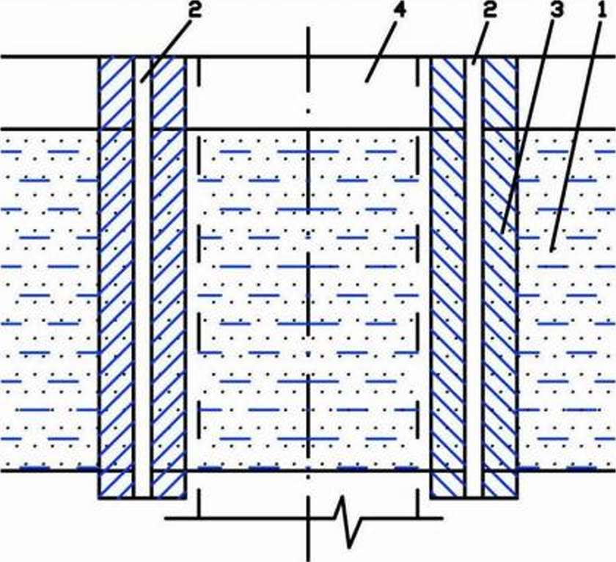
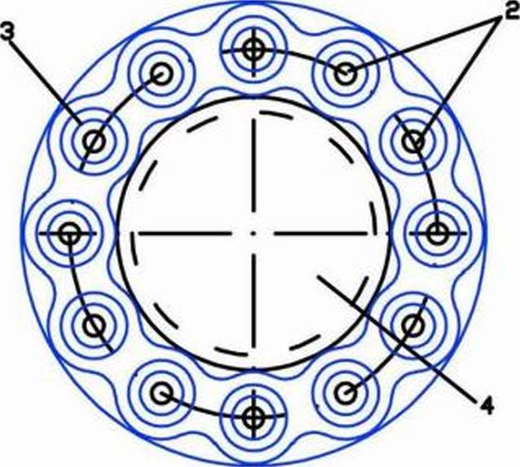

Рис. 7.1.1. Схема искусственного замораживания горных пород.
  - - водоносные породы; 2 - замораживающие скважины; 3 - лёдопородное ограждение; 4 - проектный контур выработки.
Учитывая то, что способ искусственного замораживания водоносных горных пород является наиболее дорогостоящим, всегда следует вначале изыскивать возможность применить другой, более дешевый специальный способ, если позволяют условия. Например, в случае рыхлых неустойчивых пород мощностью менее 10 м и с гидростатическим напором менее 0,2 МПа достаточно эффективны будут рассмотренные ранее ограждающие способы, а в случае трещиноватых водоносных пород хорошие результаты можно получить, применив предварительное тампонирование.
К недостаткам способа искусственного замораживания можно отнести:
    - Весьма значительные первоначальные капитальные затраты.
    - Сложность выполнения всех видов работ и, как следствие, повышенные требования к квалификации ИТР, рабочих и всего персонала.
    - Высокая стоимость работ и материалов (особенно постоянной крепи - чугунной тюбинговой крепи - 1т стоит 750 $).
Способ искусственного замораживания в мировой практике применяют с 1883 года (Швеция - Пётч). В СССР впервые был применён в 1928 году при проходке одного из стволов Соликамского калийного комбината. С тех пор область его применения значительно расширилась. В настоящее время способ замораживания водоносных пород является наряду с тампонированием основным при строительстве подземных сооружений в сложных и весьма сложных горно-геологических условиях. Его применяют во всех случаях, когда другие специальные способы неэффективны или технически их применить невозможно. Благодаря своей универсальности способ замораживания с успехом применяется при сооружении горных выработок как в трещиноватых, так и в пористых, рыхлых водоносных породах. Замораживание может вестись практически на любые глубины. С его помощью можно замораживать массивы горных пород как ограниченной формы, так и на больших площадях.
Широкое распространение способ замораживания получил в горнорудной промышленности. Ежегодно ещё совсем недавно с его помощью проходили около 2,5 км вертикальных стволов. Применяют его и в метростроении (около 100 эскалаторных тоннелей общей протяженностью свыше 5 км построено при помощи замораживания). Также данный способ широко распространён в гидротехническом, промышленном строительстве, при сооружении тоннелей различного назначения в неустойчивых породах, подземных ёмкостей для хранения углеводородных газов при постоянном поддержании стенок хранилищ в замороженном состоянии и в некоторых других областях строительства.
Способ замораживания горных пород является одним из ведущих специальных способов и в мировой практике. Большое распространение он получил в Польше, Германии, Канаде, Великобритании, Румынии, Японии и др. странах.
Такое широкое распространение способа искусственного замораживания пород обусловлено тем, что он довольно хорошо развит в техническом отношении. Под этот способ создано мощное буровое оборудование, высокопроизводительные замораживающие станции. Способ замораживания имеет и хорошую научную базу. Проведены многочисленные теоретические и экспериментальные исследования по изучению нестационарных процессов теплообмена в массиве горных пород, замораживающих колонках, холодильном оборудовании. Накоплены солидные данные по теплотехническим и механическим свойствам замороженных пород, разработаны точные и инженерные методы расчета, проектирования лёдопородных ограждений и холодильного оборудования

2.Краткое описание способа.
До начала горнопроходческих работ по контуру будущей горной выработки через каждые 0,8-2,0 м параллельно оси выработки бурят скважины и оборудуют их замораживающими колонками (рис.7.1.1). Через замораживающие колонки с помощью насосов прокачивают так называемый ХЛАДОНОСИТЕЛЬ, охлаждённый на специальной замораживающей станции до отрицательных температур (-20-40° С). В результате постоянной циркуляции хладоносителя в замораживающих колонках и теплообмена горные породы охлаждаются, и вода, находящаяся в них, замерзает.
Вокруг замораживающих колонок постепенно образуются цилиндры из замороженной горной породы, которые с течением времени увеличиваются и, наконец, соединяются между собой, образуя сплошное ЛЕДОПОРОДНОЕ ОГРАЖДЕНИЕ (ЛПО) (кольцеобразный цилиндр) (рис.7.1.2). Время, необходимое для образования лёдопородного ограждения, зависит от термофизических свойств горных пород, содержания в них воды, расстояния между замораживающими колонками, производительности замораживающей станции и температуры хладоносителя.
Горные породы в процессе замораживания резко изменяют свои первоначальные физико-механические свойства (прочность, сцепление и т.д.), что позволяет по достижении лёдопородным ограждением проектных размеров и набором им проектной прочности приступить к горнопроходческим работам. Лёдопородное ограждение при этом должно выполнять следующие функции:
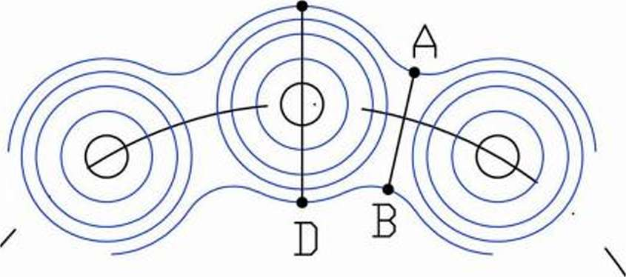
Рис. 7.1.2. Образование ЛПО.
АВ = Е - толщина ЛПО в замковой плоскости
СD - толщина ЛПО в главной плоскости
- ВРЕМЕННОЙ ОГРАЖДАЮЩЕЙ КРЕПИ (воспринимать, не разрушаясь, горное давление);
- ГЕРМЕТИЧНОЙ ВОДОНЕПРОНИЦАЕМОЙ ЗАВЕСЫ (выдерживать гидростатическое давление подземных вод, не фильтруя их сквозь себя).
Эти функции возможно выполнить за счёт определённой толщины лёдопородного цилиндра в замковой плоскости Е и за счёт средней температуры замораживания (с понижением температуры прочность ЛПО возрастает).
Прочность лёдопородного ограждения зависит от следующих факторов:
  - минералогического и гранулометрического состава горных пород;
  - их водонасыщения;
  - количества растворенных в воде солей;
  - средней температуры замораживания;
  - расстояния между замораживающими колонками.
Внутренний объём горных пород в сечении выработки вчерне (забой) должен быть в незамороженном состоянии (по теории). На практике же зачастую получается так, что породы забоя частично или полностью также заморожены. Это объясняется многими причинами, которые будут рассмотрены позже. Разработка таких пород в значительной степени осложняется.
Работы по сооружению горной выработки с применением замораживания водоносных горных пород состоят из следующих ОСНОВНЫХ ЭТАПОВ:
    - Предварительное геологическое и гидрогеологическое исследование участка замораживания.
    - Составление проекта работ по замораживанию горных пород.
    - Бурение замораживающих скважин.
    - Монтаж замораживающей станции и рассольной сети.
    - Образование лёдопородного ограждения расчётных размеров (АКТИВНОЕ ЗАМОРАЖИВАНИЕ) с постоянным контролем за процессом замораживания.
    - Поддержание лёдопородного ограждения проектных размеров в замороженном состоянии (ПАССИВНОЕ ЗАМОРАЖИВАНИЕ) в течение всего времени производства горнопроходческих работ и возведения постоянной крепи.
    - Оттаивание (искусственное или естественное) замороженных горных пород по окончании проходки (проведения) выработки.
    - Ликвидация (погашение) замораживающих скважин с их тампонажем.
    - Демонтаж холодильной установки и рассольной сети.

3. Теория механики мёрзлых пород.
Замороженные горные породы являются весьма сложными природными многофазными образованиями, состоящими из:
- твёрдых минеральных частиц (породного скелета);
- вязкопластичных включений льда;
- жидкой фазы из незамёрзшей воды;
- газообразных компонентов пара и газов (не обязательно).
Каждый из этих компонентов в значительной степени влияет на свойства замороженных пород и их поведение в процессе замораживания и оттаивания.
  - Влияние твёрдых минеральных частиц на свойства замороженных пород обусловлено их размером, формой и физико-химической природой их поверхности.
  - Лёд является важнейшим компонентом замороженных пород. Его своеобразные свойства в большей мере, чем свойства породного скелета, обусловливают механические свойства замороженных пород.
Во-первых, льду присущи реологические свойства (свойства течения), что обуславливает в нём процессы РЕЛАКСАЦИИ (расслабления) напряжений и ПОЛЗУЧЕСТИ (нарастания во времени) деформаций.
Под нагрузкой лёд, даже при весьма малых напряжениях, всегда имеет вязкопластические деформации (деформации течения). Упругими свойствами лёд обладает лишь при мгновенных нагрузках, причем предел упругости льда настолько мал, что область чисто упругих его деформаций не имеет практического значения.
Во-вторых, лёд обладает ярко выраженной анизотропией свойств. Как показывают опыты, вязкость льда может меняться в зависимости от направления усилий в 100 раз и более. Он имеет максимальную вязкопластическую деформацию в направлении, перпендикулярном главной оптической оси, а в направлении, параллельном главной оптической оси, проявления реологических свойств настолько малы во льду, что после упругих деформаций наступает хрупкое разрушение.
В-третьих, для льда характерна зависимость свойств от температуры, что объясняется изменением подвижности атомов водорода в его кристаллической решётке. При понижении температуры подвижность атомов водорода уменьшается, лёд принимает более упорядоченную структуру, повышаются его плотность и прочность, а при температуре -78° С кристаллическая решетка льда принимает стабильное состояние. С повышением температуры возрастает энергия активизации молекул льда, ускоряется их перегруппировка с ослаблением межмолекулярных связей, что существенно сказывается на снижении прочностных свойств льда.
Таким образом, в природных условиях, где всегда имеют место некоторые изменения термодинамических условий, свойства льда могут значительно изменяться, обусловливая изменение свойств замороженных пород.
  - Незамёрзшая вода при обычных отрицательных температурах (по крайней мере до -70° С) всегда содержится в том или ином количестве в замороженных породах (рис.7.1.3).При этом незамёрзшая вода может быть в двух состояниях:
- прочно связанном и
- рыхло связанном.
Прочно связанная вода не замерзает даже при очень низких температурах (до -70° С). Рыхло связанная вода замерзает при температурах значительно ниже 0°. В связи с этим количество незамёрзшей воды в замороженных породах уменьшается с понижением отрицательной температуры, причём каждая порода (грунт) характеризуется вполне определённой кривой содержания незамёрзшей воды (рис.7.1.3).
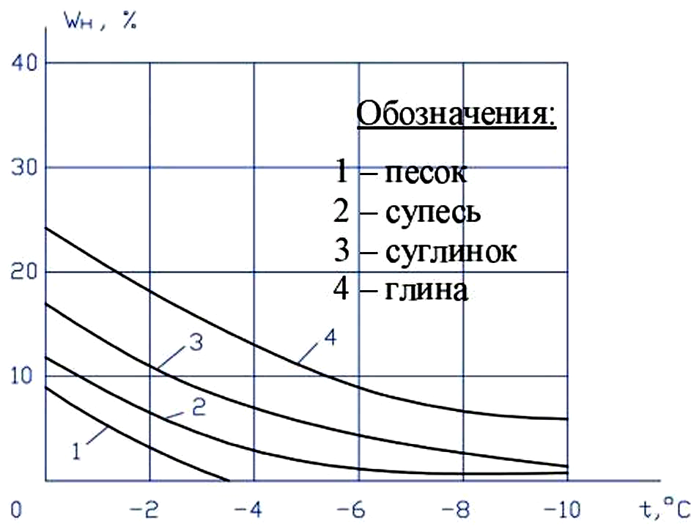
Рис. 7.1.3. Зависимость количества незамерзшей воды от температуры
Чем породы более дисперсны, тем больше воды остаётся в незамёрзшем состоянии при одной и той же отрицательной температуре. Это связано с тем, что при увеличении дисперсности возрастает удельная поверхность минеральных частиц, а следовательно, породы обладают большей способностью связывать гигроскопичную (поровую) воду.
Таким образом, содержание незамёрзшей воды в замороженных породах и её изменения под влиянием внешних воздействий во многом определяют физико-механические свойства замороженных пород. Прочность их во многом определяется соотношением количества льда и незамёрзшей воды. Чем больше в замороженной породе льда и чем меньше незамёрзшей воды, тем она прочнее.
4. Газообразными компонентами замороженной породы могут быть пары воды при неполном насыщении замороженной породы водой и льдом. Пары воды в замороженных породах могут играть в отдельных случаях существенную роль, так как они перемещаются от мест с большей устойчивостью (что зависит от температуры) к местам с меньшей устойчивостью и в водонасыщенных грунтах могут явиться основной причиной перераспределения влажности в процессе замораживания и оттаивания горных пород.
Совокупное влияние перечисленных компонентов в значительной степени сказывается на физико-механических свойствах замороженных пород в процессе изменения внешних воздействий (температуры, давления и т.д.). Вышеизложенное легло в основу одного из основных законов механики мёрзлых пород, который гласит:
"Количество, состав и свойства незамёрзшей воды и льда, содержащихся в замороженных породах, не остаются постоянными, а изменяются в зависимости от внешних воздействий, находясь в динамическом равновесии с последними."
Этот закон получил название ПРИНЦИПА РАВНОВЕСНОГО СОСТОЯНИЯ ВОДЫ И ЛЬДА В МЕРЗЛЫХ ГРУНТАХ. Он устанавливает динамическое равновесие между количеством незамёрзшей воды и льда в мёрзлых грунтах и величиной внешних воздействий: температурой, давлением и пр.
В процессе замораживания мелкодисперсных пород (мелкозернистые пески, глина) наблюдается процесс МИГРАЦИИ ВЛАГИ (подсос воды к границе льдообразования), интенсивность которой зависит от скорости замораживания. Чем ниже температура замораживания, тем меньше это явление проявляется.
Все вышеперечисленные факторы обусловливают нестабильность механических свойств замороженных пород. При проектировании лёдопородных ограждений необходимо учитывать эту их особенность.

4. Физико-механические свойства замороженных пород.
Для оценки сопротивления конструкций из замороженных пород нормальным усилиям (сжатию и растяжению) особо важное значение имеет прочность замороженных пород. Различают МГНОВЕННУЮ (близкую к максимальной) и ПРЕДЕЛЬНО-ДЛИТЕЛЬНУЮ ПРОЧНОСТЬ.
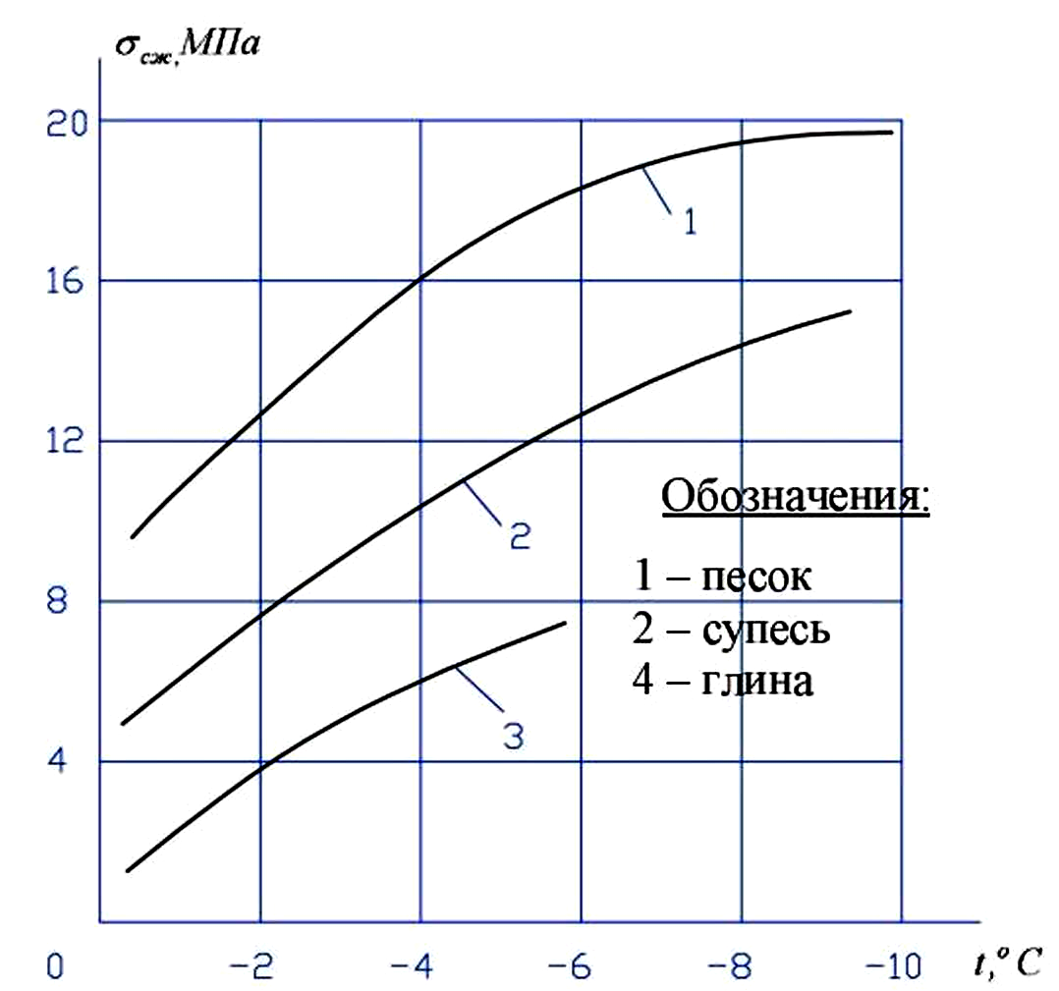
Рис.7.1.4. Зависимость предела прочности у_{сж} от температуры
Мгновенная прочность обычно приравнивается к величине так называемого предела прочности на одноосное сжатие, определение которой осуществляется при стандартной скорости возрастания нагрузки (1,5...2 МПа за 1 мин.).
Предельно-длительная прочность - это сопротивление, при котором деформации имеют затухающий характер и не переходят в пластично-вязкое течение, заканчивающееся прогрессивным разрушением породы.
Прочностные параметры в наибольшей степени зависят от температуры замороженных пород t и их весовой влажности W.
Зависимость предела прочности на одноосное сжатие замороженных пород σ_{сж} от температуры выражена очень резко (рис.7.1.4).
С понижением температуры прочность замороженных пород, как правило, увеличивается. Наименьшим пределом прочности при сжатии обладает лёд. Для него σ_{сж} =2-4МПа.
Прочность замораживаемой породы больше для материала крупнозернистого и снижается с уменьшением величины его зёрен.
Приведенные на графике и подобные им кривые хорошо описываются следующими эмпирическими зависимостями:
- для среднезернистых песков
σ_{сж} =0,1(а+b$\sqrt{t}$), МПа;
- для пылеватых песков и глин
σ_{сж} =0,1 (а +bt), МПа,
где t - абсолютное значение температуры замороженной породы (в расчётах принимается средняя температура лёдопородного ограждения), град; а и b - эмпирические коэффициенты, принимаемые в зависимости от пористости и влажности горной породы по справочным таблицам.
Зависимость длительного сопротивления сжатию σ_{д} от величины отрицательной температуры хорошо описывается следующим уравнением:
σ_{д} = 0,1 (а_{Д} + b_{Д} $\sqrt{t}$), МПа.
Значения эмпирических параметров а_{Д,} b_{Д} принимаются по справочным таблицам.
ИЗМЕНЕНИЕ ВЛАЖНОСТИ замороженных пород при одной и той же отрицательной температуре также в значительной степени влияет на предел прочности замороженных пород (рис.7.1.5).
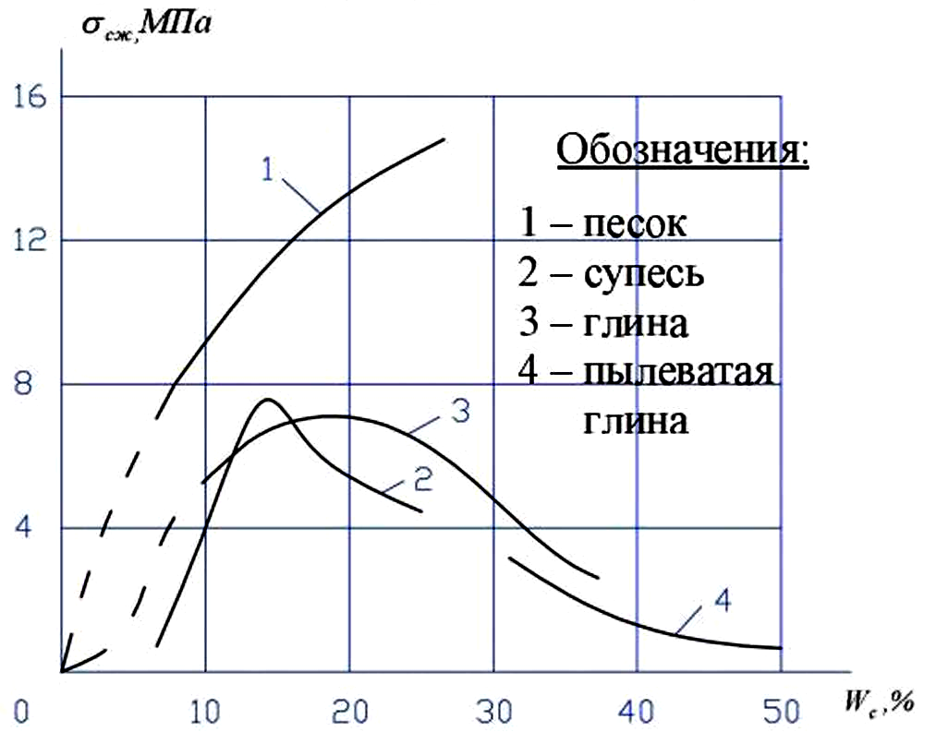
Рис.7.1.5. Зависимость предела прочности σ_{сж} от суммарной влажности.
С увеличением содержания влаги до полной водонасыщенности сопротивление сжатию для всех мёрзлых пород возрастает, а при пересыщенности влагой - уменьшается, что объясняется меньшей прочностью льда по сравнению с породой.
СОПРОТИВЛЕНИЕ РАСТЯЖЕНИЮ замороженных пород подчиняется тем же закономерностям, что и сопротивление сжатию, а именно: сопротивление растяжению возрастает с понижением отрицательной температуры и зависит от состава пород, их льдистости, текстуры и пр. По абсолютной величине сопротивление мёрзлых пород растяжению в 2-6 раз меньше сопротивления сжатию.

